06 января спортивный зал МОУ СОШ № 10 г. Сердобска превратился в шахматное королевство: повсюду фигуры и квадратные доски.
В рамках работы школьной Шахматной лиги "Белая ладья" прошли новогодние состязания юных гроссмейстеров 7 - 11 классов.
Цель мероприятия:
- привлечение школьников к здоровому образу жизни через занятия различными видами спорта, развитие у них аналитических и умственных способностей;
- популяризация и пропаганда шахмат среди учащихся школы;
- выявления сильнейших спортсменов для формирования школьной сборной команды по шахматам.
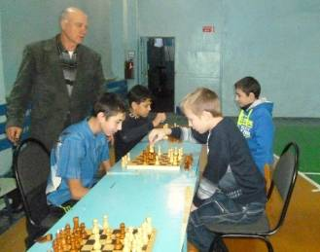
В соревнованиях приняли участие более 20 человек. Сильнейшие из них будут представлять школу на районных соревнованиях.
Желаем победы!

